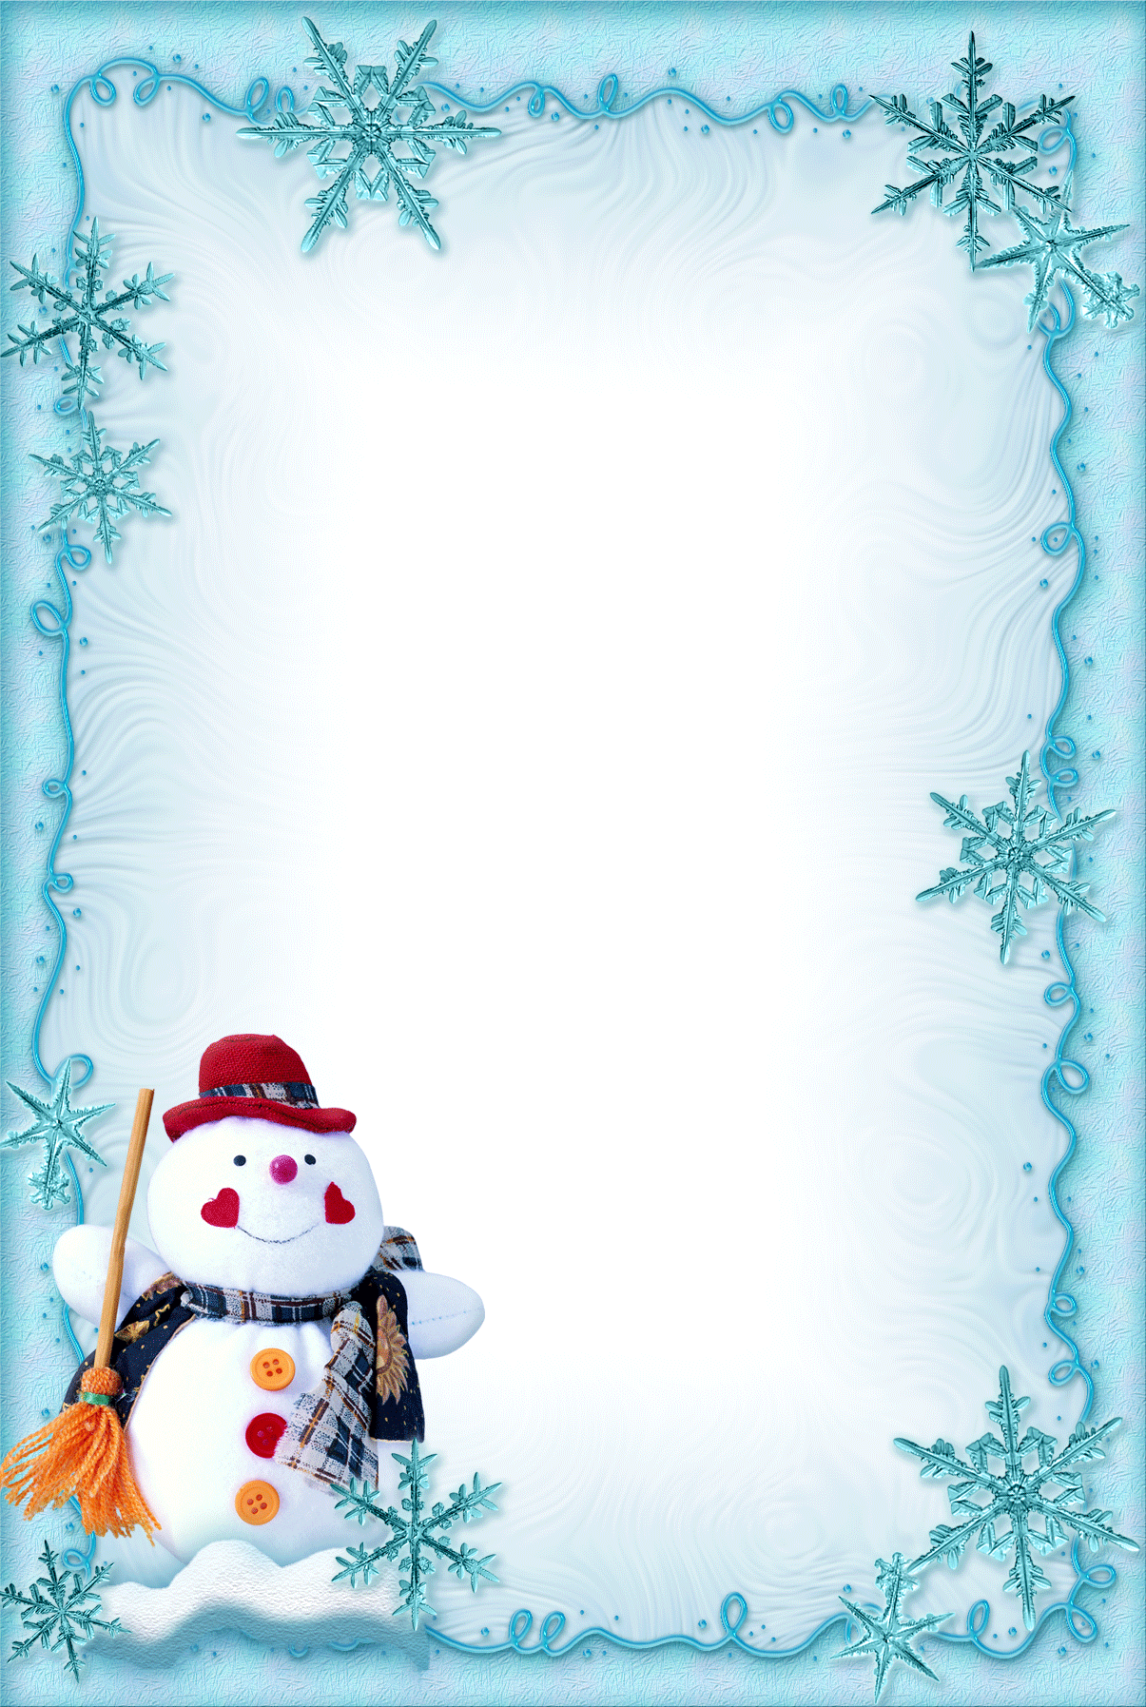 **СОВЕТЫ ЛОГОПЕДА**

Как помочь ребёнку выучить стихотворение? **(памятка для родителей)**

* **Сначала стихотворение ребёнку читает взрослый – эмоционально, красиво, не торопясь. Обращайте внимание ребёнка на то, какие чувства, настроения вызывает тот или иной текст.**
* **Не забудьте сообщить фамилию автора и название произведения.**
* **Затем необходимо провести словарную работу, т.е. уточняется, все ли слова понятны ребёнку, объясняются малознакомые слова и выражения.**
* **Помочь создать образы, описываемые в стихотворении или использовать картинки (Н: *способ «рисование стихотворения» в виде схемы-пиктограммы, мини – картинки…);* условные жесты, помогающие**

**ребёнку запомнить последовательность строф.**

* **Не забывайте о произношении тех звуков, которые ребёнок уже умеет говорить, но не всегда ещё употребляет правильно.**
* **Необходимо сразу попросить произносить все слова точно; поправить ребёнка, если это необходимо: т.к. после заучивания текста это будет сделать уже очень трудно.**
* **Обратите внимание ребёнка на интонацию каждой строчки, силу голоса при рассказывании стихотворения, логические ударения и паузы в тексте.**
* **Взрослый выразительно с интонацией читает стихотворение ещё раз.**
* **Предложить ребёнку прочитать стихотворение**

**самостоятельно, представляя себе**

**описываемые события.**

* **Через несколько часов вновь предложить**

**ребёнку прочитать стихотворение *- рассказать по-разному:***

***весело, грустно, скучно, как робот, шёпотом…,* глядя на себя в зеркало.**

* **Вспомнить стихотворение перед сном.**
* **Утром следующего дня сначала самим**

**прочитать стихотворение выразительно,**

**потом попросить это сделать ребёнка.**

***Не забудь:***

***слушают и то, что ты читаешь***

***и то, как ты читаешь!***

**Желаю Вам и Вашему ребёнку успеха!**